**Database보고서**

**12131579 이진아**

**1)입력창**

-출력결과

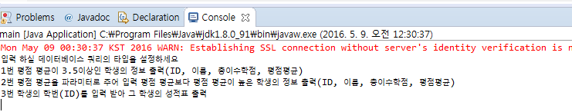

메인함수에서 switch문을 사용해 입력 받은 번호 별로 해당 데이터를 출력해 준다. 만약 1,2,3외의 값을 입력하면 예외처리를 통해 다시 입력 하도록 했다.

-출력결과

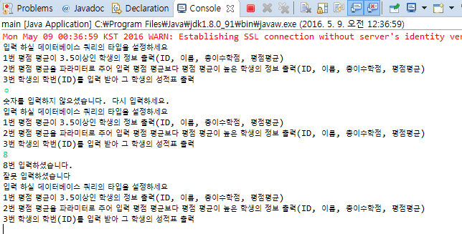

**2)평균이 3.5 이상인 학생 정보 출력**

**사용한 쿼리문 :**

**Select ID, name, grade, credits from (student natural join takes)join course using(course_id) order by ID;**

미리 배열을 선언하여 grade에 따른 점수 변환한 값을 넣어두었다. Grade를 string으로 입력 받아 값에 따른 점수를 배열에서 가져와서 계산하였다. 계산 후 평균이 3.5가 넘는 학생들의 정보를 출력하였다.

-출력결과

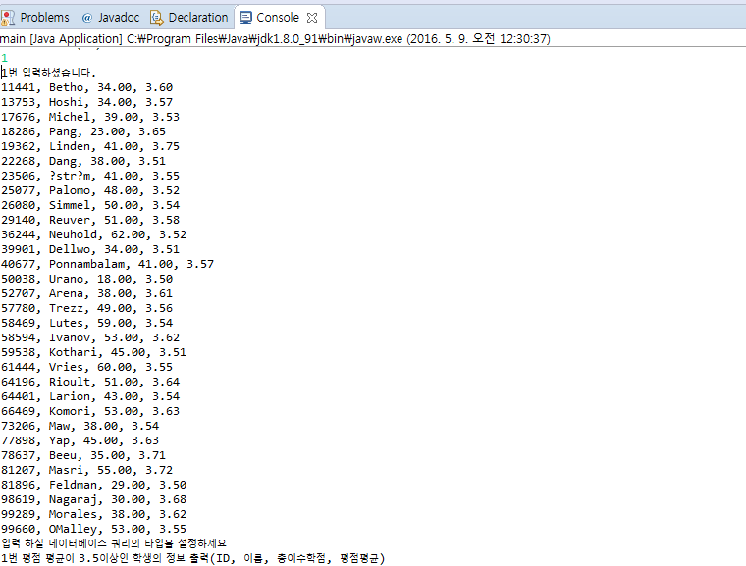

**3)입력받은 평균 이상인 학생 정보 출력**

**사용한 쿼리문 :**

**Select ID, name, grade, credits from (student natural join takes)join course using(course_id) order by ID;**

3.5이상의 평균을 받은 학생의 정보를 출력하는 것과 비슷하지만 중간에 3.5이상이 아닌 입력 받은 값으로 넣어주었다. 입력 받은 값은 함수의 파라미터로 넘겨주었다.

-출력결과

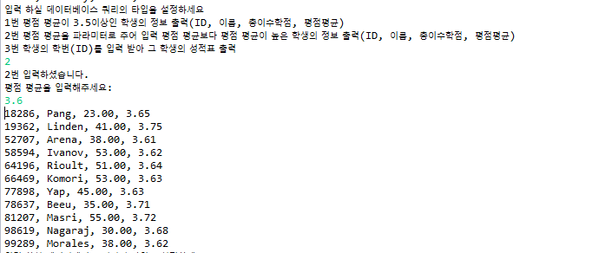

**4)학생의 학번을 입력 받아 성적표 출력**

**사용한 쿼리문:**

**Select ID, name, year, semester, course_id, title, credits, grade from (student natural join takes)join course using(course_id) where ID = “+param+”;**

위의 쿼리문에서 param은 입력한 학번을 파라미터로 넘겨준 것이다. 처음에만 아이디와 이름을 출력하고 다음부터는 학생이 들은 과목에 관한 정보가 나오게 하기 위해 first라는 변수를 두어 if문 처리를 해주었다.

-출력결과

